实验二 认识数据
实验报告
1、使用Numpy，分析Iris.csv数据集中每个属性的中心趋势以及散布(包括均值、众数、中位数、极差、四分数、四分位极差，合图)。
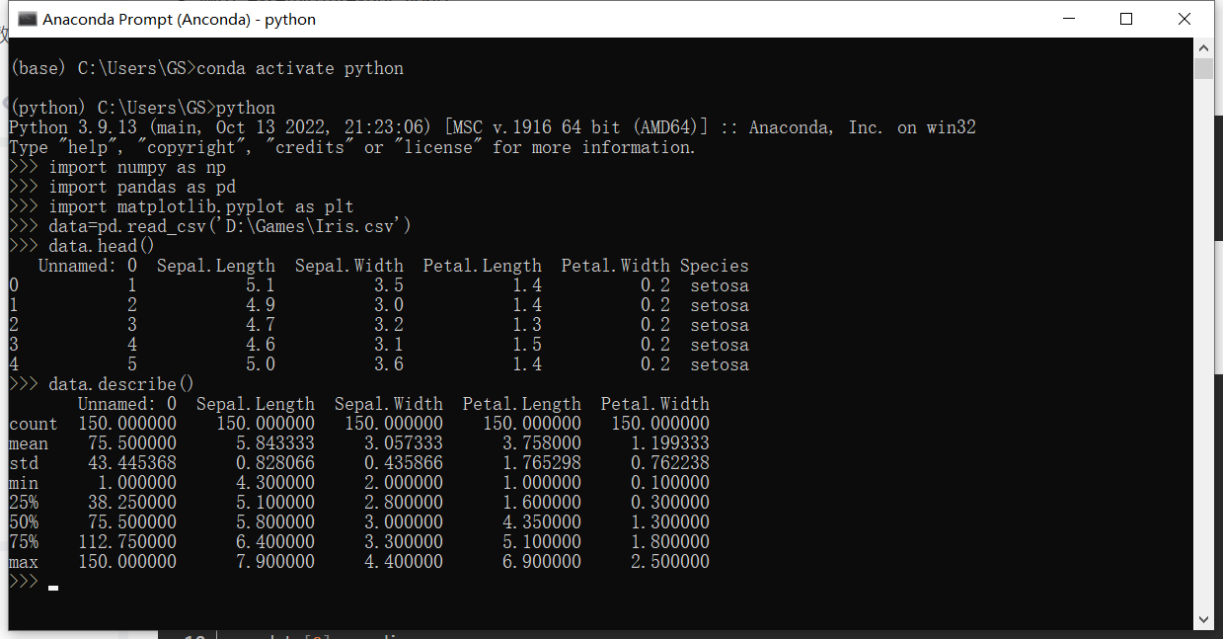
由图可知均值、中位数、极差、四分数、四分位极差
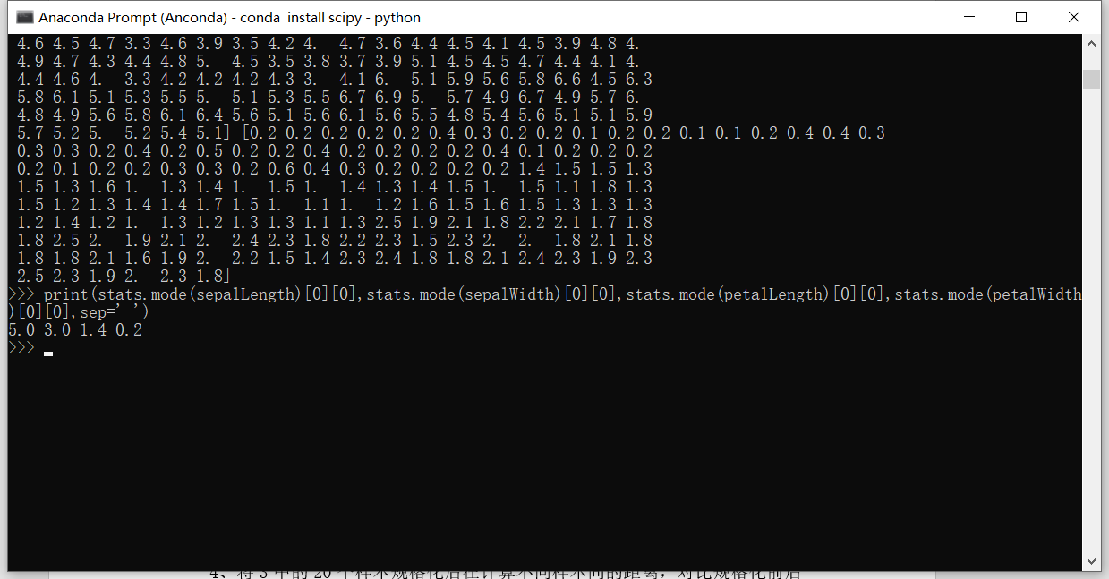
由图可得四个元素的众数
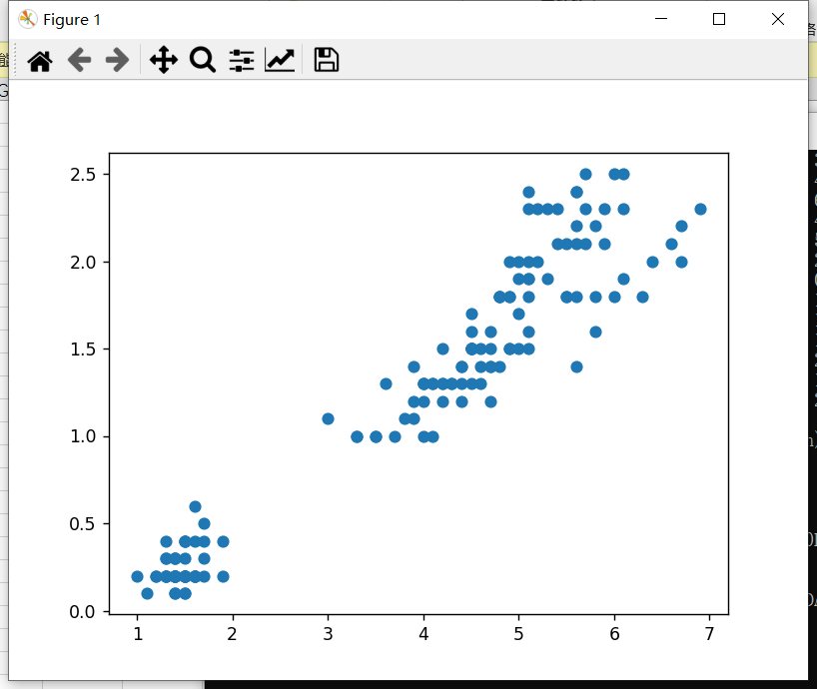
由图可得SepalLength和SepalWidth的合图
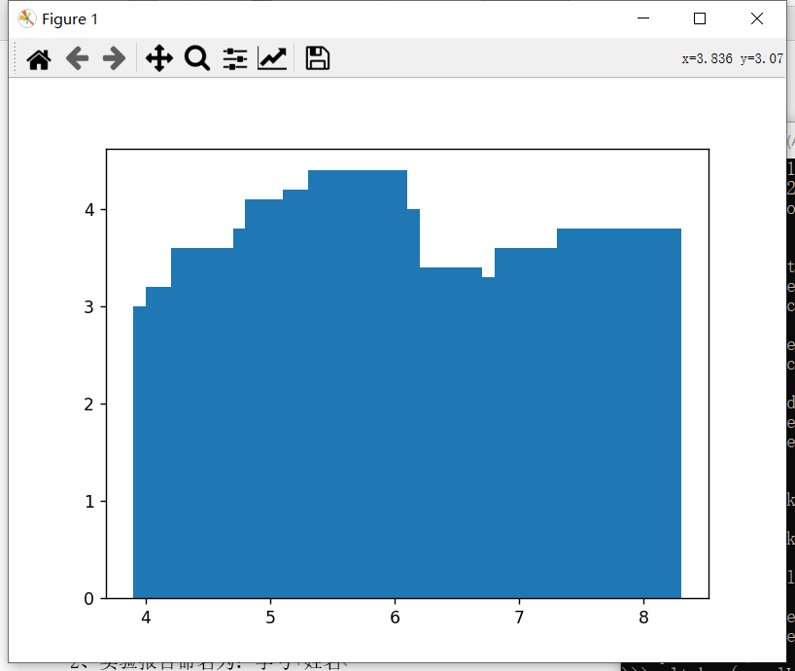

由图可得PetalLength和PetalWidth的合图
2、 通过直方图分析Iris各个属性的分布情况，选择其中的两个或多个属性，分析这两个属性之间的关系。
sepallength和sepalwidth的直方图，大致成反比例关系
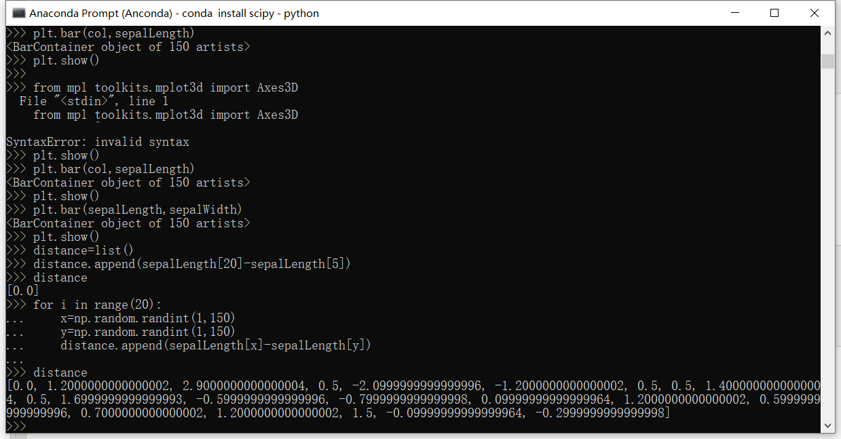
3、选择20个样本，计算Iris数据集中的不同样本之间的距离。

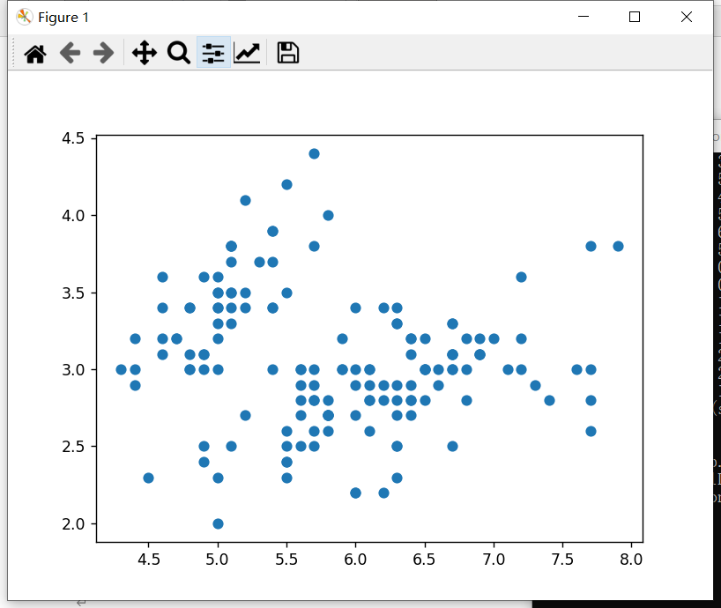
4、将3中的20个样本规格化后在计算不同样本间的距离，对比规格化前后距离的变化情况
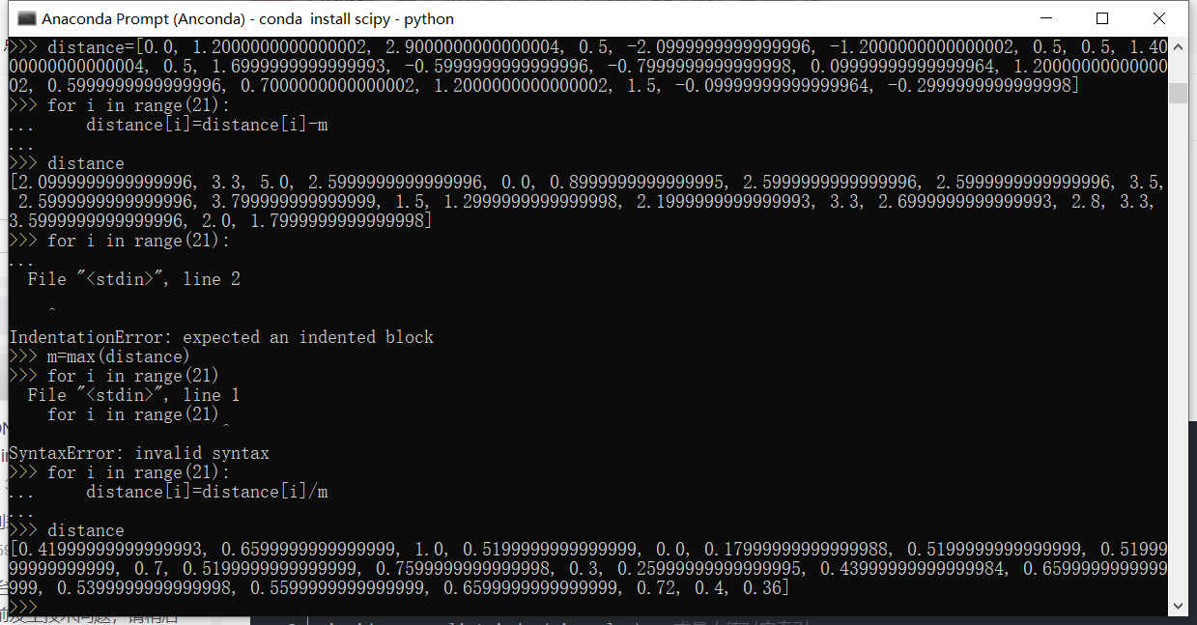

七、提交方式
1、提交地址：ftp://222.22.49.188 2022-2023学年第一学期/数据挖掘/实验报告/实验2/ 登陆名称：sw22
2、实验报告命名为：学号+姓名

